Samuel Escobar

Código: 56825

Parte 1:

Parte1.py: Es un archivo que contiene las clases Python generadas a partir del .proto. Estas clases generadas son utilizadas para serializar los datos a un formato binario para transmitirlos por la red.

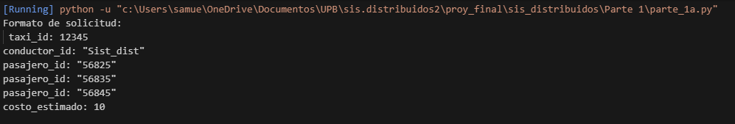

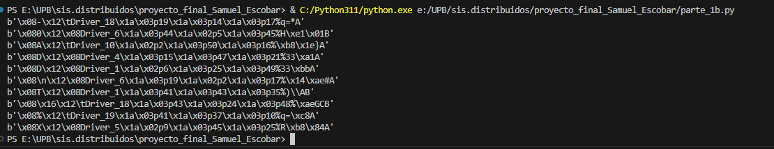

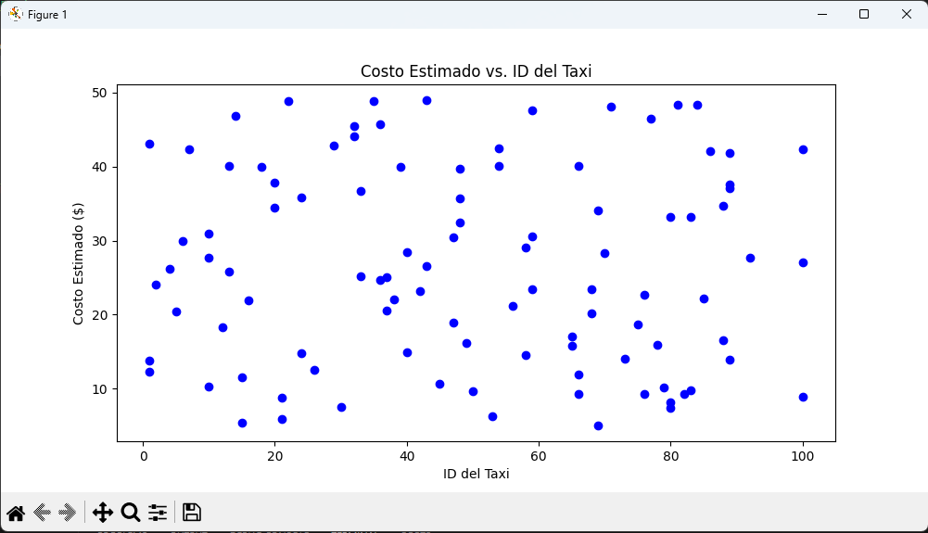

Como podemos observar no hay ningún patrón claro por lo tanto las distancias de ruta de los taxis son muy variadas. Hay algunos costos muy pequeños (por debajo de 5 dólares) pero en todo caso, no hay ninguno por encima de los 50$.

Parte 2:

Los archivos _grpc.py contienen el código Python necesario para implementar los servicios definidos en **.proto**. Están compuestos de clases base para servidores y stubs para clientes, también tienen las definiciones de los servicios para la comunicación.

Parte 3:



Puerto modificado con el código de estudiante.



List:

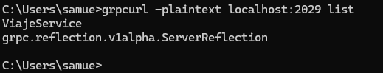

ViajeService.Start:

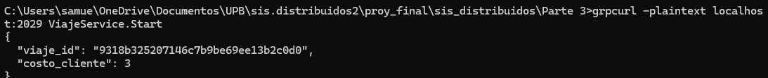

Personalizado:  
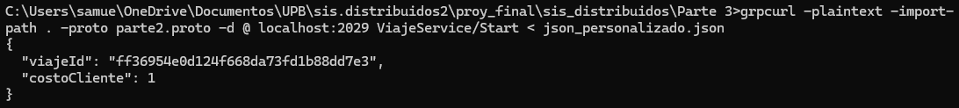

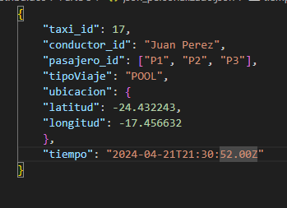

Error:

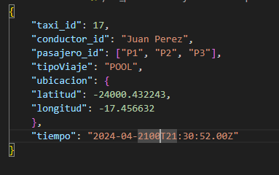

Multiples requests:

